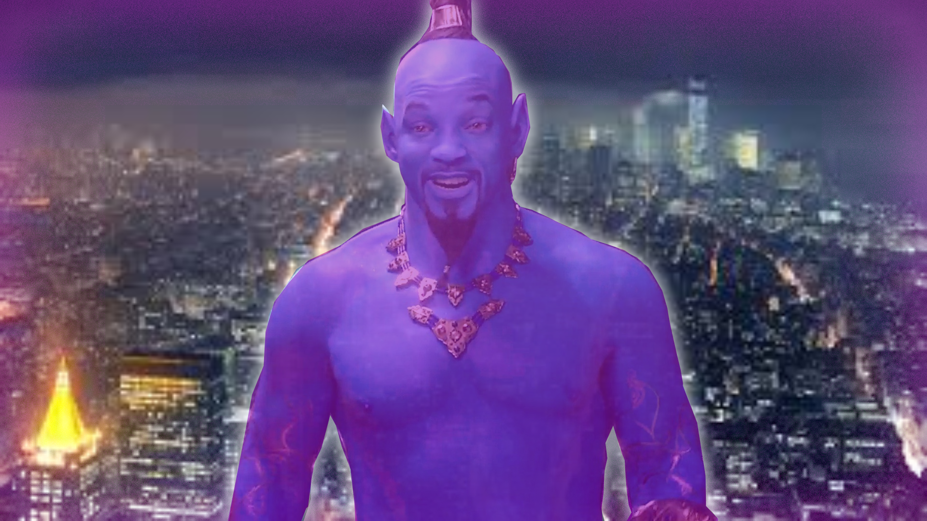

Princkles I Byen

Barry er på vej til arbejde, hvor han er med i en ulykke. Ulykken resultere i at Barry køre ud over en bro, hvor han vågner op nede på bunden af havet inden i hans bil, der langsomt bliver fyldt op med vand. Efter lidt tænke tid, fik han øje på noget der glimtede lige ude foran hans bil. Han kommer op med en løsning og sparker vinduet i stykker, hvor han så bliver suget ud. Da han mangler luft skynder han sig op til overfladen, suger noget luft ned i maven og dykker, 2 minutter efter kommer han op af vandet og har fundet en lampe. Da han kom hjem placerede han lampen på hans nat bord. Barry kom ikke ud på arbejde den dag, og faktisk kom han slet ikke i et helt år.

Dagen efter ulykken, vågner Barry op med en underlig følelse i maven, han føler at han har glemt noget, Han tænker ikke mere over det, da han kigger til siden og ser lampen han fandt på bunden af havet, Barry vil meget gerne gøre denne fine lampe ren, så den måske ikke ser så gammel ud. Barry har stillet lampen tilbage på bordet. Hele Barrys dag gik ud på bare at slappe af og se nogle film. Han kigger på klokken og tænker, hvis jeg skal nå at købe noget ind skal det være nu. Så Barry begynder at tage sko og jakke på, for han vil ud og købe noget pudsecreme til lampen. Barry tager altid samme rute hjem, fordi han altid hjælper den samme hjemløse mand, Han plejer altid at give denne hjemløse mand penge så han kan købe noget mad og drikke, Men den aften var anderledes for den gamle mand var væk, Barry går lidt længere hen af gaden og ser en mand blive sparket og slået, der går ikke længe før at Barry indser hvem personen er, det er den hjemløse. Barry smider sine ting, for at løbe hen og stoppe manden i at tæve den uskyldige hjemløse mand. Barry tager fat i skulderen på den kriminelle, vender ham om og genkender ham, Den kriminelles rigtige navn er Joey, Han plejede at mobbe Barry i skolen. Efter at Joey indser hvem han snakker med, siger han bare ”Jeg ser at du stadig hjælper andre din taber!”. Barry klemmer sin hånd sammen til en knytnæve og svinger ud, han rammer Joey lige på snuden, Joey løber væk med blod rendende ud af næsen og råber, ’Hvis jeg nogensinde ser dig, så dræber jeg dig!!’. Barry hjælper den gamle mand op og siger er du okay? Den gamle mand svare tilbage ’Tja, det er ikke første gang det er sket, men tak for hjælpen, Du en god knægt Barry og alt vender sig for dig nu, du ville finde glæden i dit liv’, Barry svare tilbage ”Jeg ved nu ikke det med glæden i midt liv, men jeg er i hvert fald glad for at kunne hjælpe”, Barry giver den hjemløse man nogle penge, løber tilbage og samler hans ting op og begynder at gå hjem ad igen. Da han er kommet hjem smider han sig i sofaen, han falder i søvn, og vågner først op midt på dagen.

Da Barry var stået op og havde fået noget morgenmad at spise, satte han sig til at gøre pudsecremen klar, han tager lampen og gnider kluden frem og tilbage, men han når kun at gøre det 3 gange, for efter tredje gang, begyndte hele huset at ryste og en kæmpe lilla røgskygge kom ud af lampen og inden i røgskyggen står der en lilla mand, Barry høre den lilla mand sige ’HVEM HER I DETTE LOKALE HAR HIDKALDT PRINCKLES’ ”Ehmm, det må så have været mig” siger Barry, ’DU ER HELDIG MIN DRENG, FOR DE HAR NU 3 ØNSKER, DE ENESTE 2 TING DU IKKE KAN ØNSKE DIG ER, UENDELIGE ØNSKER ELLER AT JEG SKAL DRÆBE NOGEN. ”Så hvis jeg forstår ret, har jeg 3 ønsker og du skal så give mig det jeg ønsker?”, ’JA! Har de et første ønske?’ siger Princkles. ”øhh, ehmm, ja, jeg ønsker at jeg bliver rig, så jeg kan hjælpe andre”, 2 sekunder efter at Barry har ønsket, kommer der en kæmpe røgsky, og det begynder at tordne, han høre Princkles sige ’DET DU ØNSKER VIL JEG GIVE, EN RIG MAND DU SKAL BLIVE’. Efter røgskyggen er forsvundet og at det er stoppet med at tordne, tager Barry Princkles med ud på en udflugt, Efter lidt tid sammen har de lært hinanden at kende lidt bedre. Barry sagde ”Det må da være fedt bare at kunne trylle ting frem sådan der”, ’TJOO, men efter så mange år, så bliver det lidt kedeligt og man begynder at føle sig fanget, du vidste det nok ikke, men jeg har lagt i den lampe i over 333 år’, ”Hvad ønsker du dig så allermest Princkles”, ’Øhmm, at blive fri har nok altid været min store drøm’. Det begyndte Barry at tænke mere over, et par dage med sjov og spas, var Barry klar med sit andet ønske, Han havde nemlig fået øje på en meget smuk pige, pigen hed jasmin og var lige flyttet til byen, så Barry sagde ”Jeg ønsker mig, en gave til jasmin”, ’DIT ØNSKE NU OPSTÅ, EN GAVE DU VIL FÅ’ råbte Princkles ”tak” sagde Barry og skyndte sig hen med gaven, men hvad Barry og Princkles ikke vidste var at, Joey havde set det helle, og da Princkles var hoppet tilbage ned i lampen, stjal han den, men idet han løber væk taber han noget og opdager det ikke, så han fortsætter bare med at løbe. Da Barry kommer tilbage, ser han lykkelig ud, lige indtil at han opdager, at lampen er væk, han begynder at lede, hvor han opdager den ting som Joey havde tabt. ”JOEY” sagde Barry, tingen som Joey havde tabt var noget han havde taget fra Barry da de var mindre. Barry begynder at løbe hjem til der hvor Joey bor. Han åbner døren til huset, hvor han ser at Joey er i gang med at bruge sit sidste ønske, ’’ Barry du kan ikke stoppe mig, når jeg bliver den mægtigste mand på jorden ville ingen kunne stoppe mig’’, Barry råber tilbage ”MEN JOEY, HVORFOR BLIVE DEN MÆGTIGSTE MAND I HELE VERDENEN, NÅR DU KUNNE BLIVE DET MÆGTIGSTE TROLDMAND?!” Joey tænker sig om og syntes faktisk det lyder som en ide, ’’Jeg ønsker at jeg bliver den mægtigste troldmand, der nogensinde har fandtes’’, ’Den mægtigste troldmand du vil blive og ønsket vil jeg dig give’. Princkles begynder at lave en rød røgsky rundt om Joey, men hvad Joey ikke ved er at, han nu skal bruge flere århundrede nede i den lampe som Princkles har lavet til ham, for Joey er nu en ny lampeånd, Princkles tager så efterfølgende fat i lampen og sparker den op i rummet, hvor den vil være i et godt stykke tid. ’Tak Barry’ sagde Princkles og gav Barry en krammer, ”selv tak, hvad har man ikke venner for”, ’Venner?’ siger Princkles. ”Ja, og nu til mit sidste ønske ”Jeg ønsker at du Princkles skal være en fri mand” ”, ’DIT ØNSKE VIL JEG DIG GIVE, EN FRI MAND JEG BLIVE’, først efter han har opfyldt Barrys sidste ønske indser han hvad der er sket ’Hvorfor ville du bruge dit sidste ønske på mig?’ spurgte Princkles, hvor Barry svarede ”Jo nu skal du høre, jeg vil hellere have en ven for livet end en ven som skal gå efter 3 ønsker + jeg fik det jeg ville have, et godt venskab, kærligheden og penge så jeg kan hjælpe folk”, ’Tak Barry’, ”Nu ikke blive for hurtig glad, hende pige jeg mødte har en veninde jeg vil have du skal møde”.

Efter den dag, levede de 2 fyre som konger med deres koner og børn, resten af livet og det så aldrig mere til Joey.